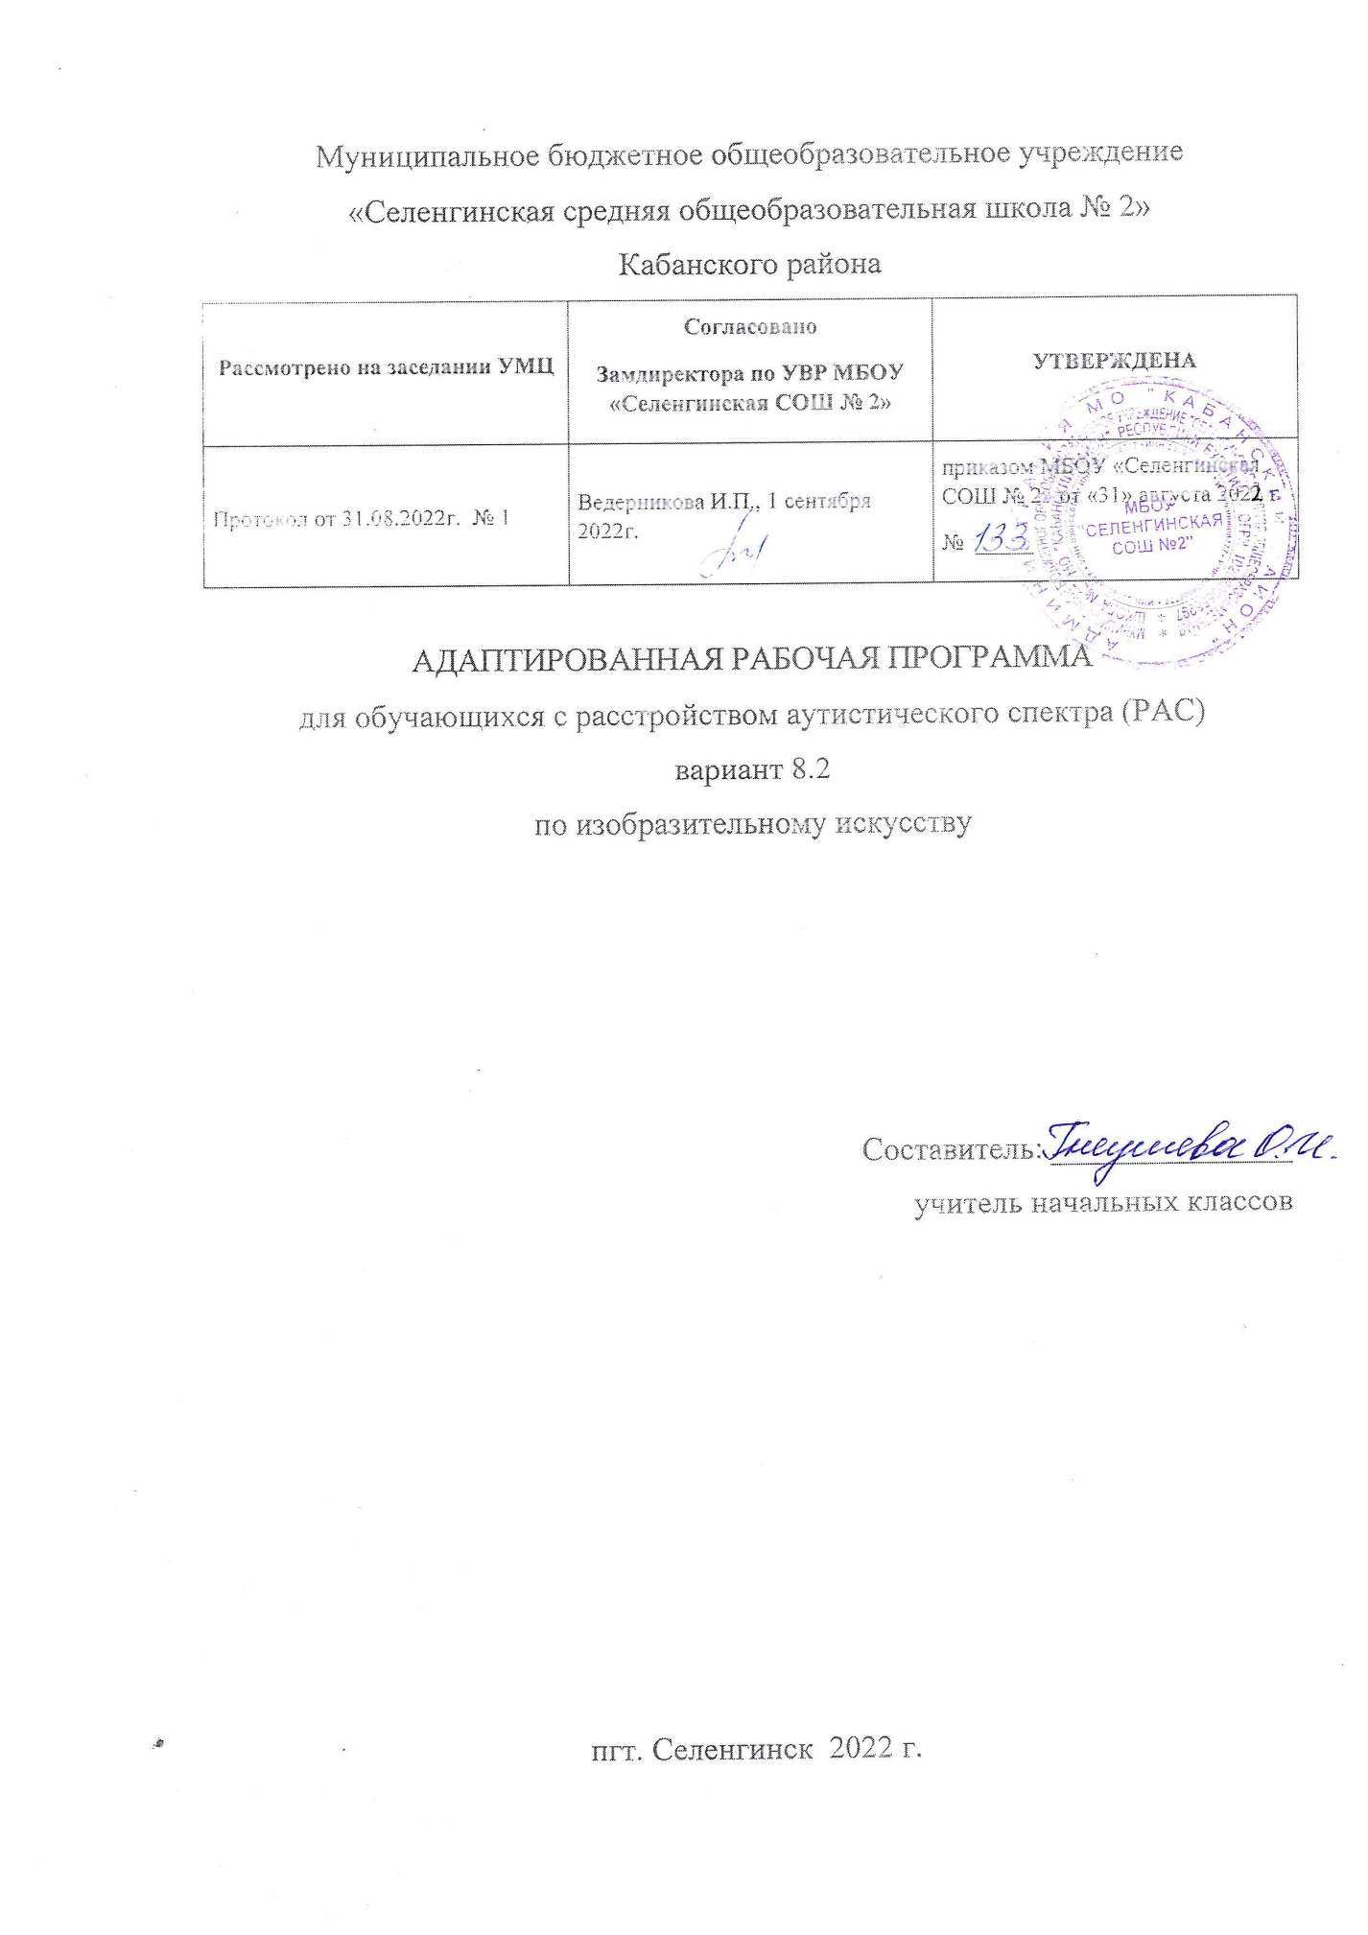

**ПОЯСНИТЕЛЬНАЯ ЗАПИСКА**

Рабочая программа учебного предмета «Изобразительное искусство» составлена на основе ФГОС НОО обучающихся с ОВЗ (вариант для детей с РАС), Концепции духовно-нравственного развития и воспитания личности гражданина России, Планируемых результатов начального общего образования, Примерных программ начального образования и авторской программы «Изобразительное искусство» Б.М. Неменского, В.Г. Горяева, Г.Е. Гуровой и др. и ориентирована на работу по учебно-методическому комплекту «Школа России», Адаптированной основной общеобразовательной программы ОУ.

**Цели изучения курса:**

воспитание эстетических чувств, интереса к изобразительному искусству; обогащение нравственного опыта, представлений о добре и зле; воспитание уважения к культуре народов России и других стран; готовность и способность выражать свою позицию в искусстве и через искусство;

**Основные задачи курса:**

развитие воображения, желания и умения подходить к любой своей деятельности творчески, способности к восприятию искусства и окружающего мира, умений и навыков сотрудничества в художественной деятельности;

освоение первоначальных знаний о пластических искусствах: изобразительных, декоративно-прикладных, архитектуре и дизайне, их роли в жизни человека и общества;

овладение элементарной художественной грамотой; приобретение опыта работы в различных видах художественно-творческой деятельности, разными художественными материалами; совершенствование эстетического вкуса; **развитие способности видеть проявление художественной культуры в реальной жизни (музеи, архитектура, дизайн, скульптура и др.);** формирование навыков работы с различными художественными материалами.

**Общая характеристика учебного предмета.**

Программа создана на основе развития традиций российского

художественного образования, внедрения современных инновационных методов и на основе современного понимания требований к результатам обучения. Смысловая и логическая последовательность программы обеспечивает целостность учебного процесса и преемственность этапов обучения.

Художественно-эстетическое развитие учащегося рассматривается как важное условие социализации личности, как способ его вхождения в мир

человеческой культуры и в то же время как способ самопознания и самоидентификации.

Связи искусства с жизнью человека, роль искусства в повседневном его бытии, в жизни общества, значение искусства в развитии каждого ребенка — главный смысловой стержень программы.

Изобразительное искусство как школьная дисциплина имеет интегративный характер, так как она включает в себя основы разных видов визуально-пространственных искусств: живопись, графику, скульптуру, дизайн, архитектуру, народное и декоративно прикладное искусство, изображение в зрелищных и экранных искусствах. Они изучаются в контексте взаимодействия с другими, то есть временными и синтетическими, искусствами.

Систематизирующим методом является выделение трех основных видов художественной деятельности для визуальных пространственных искусств: — изобразительная художественная деятельность;

— декоративная художественная деятельность

— конструктивная художественная деятельность.

Три способа художественного освоения действительности — изобразительный, декоративный и конструктивный — в начальной школе выступают для детей с РАС в качестве достаточно понятных, интересных и доступных видов художественной деятельности: изображение, украшение, постройка. Постоянное практическое участие школьников в этих трех видах деятельности позволяет систематически приобщать их к миру искусства.

При выделении видов художественной деятельности очень важной является задача показать разницу их социальных функций: изображение - это художественное познание мира, выражение своего к нему отношения, эстетического переживания его; конструктивная деятельность - это создание предметно-пространственной среды; декоративная деятельность - это способ организации общения людей, имеющий коммуникативные функции в жизни общества.

Предмет «Изобразительное искусство» предполагает сотворчество учителя и ученика; диалогичность; четкость поставленных задач и вариативность их решения; освоение традиций художественной культуры и импровизационный поиск личностно значимых смыслов.

Основные виды учебной деятельности - практическая художественно-

творческая деятельность ученика и восприятие красоты окружающего мира, произведений искусства.

Практическая художественно-творческая деятельность (ребенок выступает в роли художника) и деятельность по восприятию искусства (ребенок выступает в роли зрителя, осваивая опыт художественной культуры) имеют творческий характер. Учащиеся осваивают различные художественные материалы (гуашь и акварель, карандаши, мелки, уголь, пастель, пластилин, глина, различные виды бумаги, ткани, природные материалы), инструменты

(кисти, стеки, ножницы и т. д.), а также художественные техники (аппликация, коллаж, монотипия, лепка, бумажная пластика и др.).

Одна из задач - постоянная смена художественных материалов, овладение их выразительными возможностями. Многообразие видов деятельности стимулирует интерес учеников к предмету, изучению искусства и является необходимым условием формирования личности каждого.

Восприятие произведений искусства предполагает развитие специальных навыков, развитие чувств, а также овладение образным языком искусства. Только в единстве восприятия произведений искусства и собственной творческой практической работы происходит формирование образного художественного мышления детей.

Особым видом деятельности учащихся является выполнение творческих проектов и компьютерных презентаций. Для этого необходима работа с использованием собственных фотографий, поиском разнообразной художественной информации в интернете. Программа построена так, чтобы дать школьникам ясные представления о системе взаимодействия искусства с жизнью.

Предусматривается широкое привлечение жизненного опыта детей, примеров из окружающей действительности. Работа на основе наблюдения

является важным условием освоения детьми программного материала. Стремление к выражению своего отношения к действительности должно служить источником развития образного мышления.

Наблюдение и переживание окружающей реальности, а так же способность к осознанию своих собственных переживаний, своего внутреннего мира являются важными условиями освоения детьми материала курса. Конечная цель - формирование у ребенка способности самостоятельного видения мира, выражения своего отношения на основе освоения опыта художественной культуры.

**Ценностные ориентиры содержания учебного предмета**

Приоритетная цель художественного образования в школе — духовно-нравственное развитие ребенка.

В основу программы положен принцип «от родного порога в мир общечеловеческой культуры». Связи искусства с жизнью человека, роль искусства в повседневном его бытии, в жизни общества, значение искусства в развитии каждого ребенка — главный смысловой стержень курса. Программа построена так, чтобы дать школьникам ясные представления о системе взаимодействия искусства с жизнью. Предусматривается широкое привлечение жизненного опыта детей, примеров из окружающей действительности. Работа на основе наблюдения и эстетического переживания окружающей реальности является важным условием освоения детьми программного материала. Стремление к выражению своего отношения к действительности должно служить источником развития образного мышления.

Одна из главных задач курса — развитие у ребенка интереса к внутреннему миру человека, способности углубления в себя, осознания своих внутренних переживаний. Это является залогом развития способности сопереживания. Любая тема по искусству должна быть не просто изучена, а прожита в

деятельностной форме, в форме личного творческого опыта.

**Место в учебном плане**

Учебный предмет Изобразительное искусство изучается в рамках предметной области Искусство обязательной части УП в объеме:

0.5 в неделю(16,5 часов)

**Планируемые результаты**

Требования к планируемым результатам освоения учебного предмета в 1 дополнительном классе:

**Личностными результатами** является формирование следующих умений:

-учебно-познавательный интерес к новому учебному материалу и способам решения новой задачи;

- знание основ изобразительной культуры;

-ориентация на понимание причин успеха в учебной деятельности, в том числе на самоанализ и самоконтроль результата, на анализ соответствия результатов требованиям конкретной задачи;

-способность к самооценке на основе критериев успешности учебной деятельности.

**Метапредметные результаты:** Регулятивные УУД:

-учитывать выделенные учителем ориентиры действия в новом учебном материале в сотрудничестве с учителем;

-планировать свои действия в соответствии с поставленной задачей и условиями её реализации, в том числе во внутреннем плане;

-адекватно воспринимать предложения и оценку учителей, товарищей, родителей и других людей;

Познавательные УУД:

-строить сообщения в устной и письменной форме;

-ориентироваться на разнообразие способов решения задач;

-строить рассуждения в форме связи простых суждений об объекте, его строении, свойствах и связях;

Коммуникативные УУД**:**

- допускать возможность существования у людей различных точек зрения, в том числе не совпадающих с его собственной, и ориентироваться на позицию партнёра в общении и взаимодействии (с помощью педагога);

- формулировать собственное мнение и позицию; · - задавать вопросы;

- использовать речь для регуляции своей деятельности.

**Предметными** **результатами** изучения изобразительного искусства являются формирование следующих умений:

**Обучающийся научится:**

-различать основные виды художественной деятельности (рисунок, живопись, скульптура, художественное конструирование и дизайн, декоративно-прикладное искусство) и участвовать в художественно-творческой деятельности, используя различные художественные материалы и приёмы работы с ними для передачи собственного замысла;

- понимать значение слов: художник, палитра, композиция, иллюстрация, аппликация, коллаж, флористика, гончар;

- узнавать отдельные произведения выдающихся художников и народных мастеров;

- различать основные и составные, тёплые и холодные цвета; использовать их для передачи художественного замысла в собственной учебно-творческой деятельности;

- особенности построения орнамента и его значение в образе художественной вещи;

- знать правила техники безопасности при работе с режущими и колющими инструментами;

- способы и приёмы обработки различных материалов;

- организовывать своё рабочее место, пользоваться кистью, красками, палитрой; ножницами;

- передавать в рисунке простейшую форму, основной цвет предметов; - составлять композиции с учётом замысла;

- конструировать из бумаги на основе техники оригами, гофрирования, сминания, сгибания;

- конструировать из ткани на основе скручивания и связывания; - конструировать из природных материалов;

- пользоваться простейшими приёмами лепки. Обучающийся получит возможность:

- усвоить основы трех видов художественной деятельности: изображение на плоскости и в объеме; постройка или художественное конструирование на плоскости, в объеме и пространстве; украшение или декоративная деятельность с использованием различных художественных материалов;

-участвовать в художественно художественно-творческой деятельности, используя различные художественные материалы и приёмы работы с ними;

- приобрести первичные навыки художественной работы в следующих видах искусства: живопись, графика, скульптура, дизайн, декоративно-прикладные и народные формы искусства;

- анализировать произведения искусства с помощью учителя;

- приобрести первичные навыки изображения предметного мира, изображения растений и животных;

- приобрести навыки общения через выражение художественного смысла, выражение эмоционального состояния, своего отношения в творческой художественной деятельности и при восприятии произведений искусства и

творчества своих товарищей.

**ОСНОВНОЕ СОДЕРЖАНИЕ УЧЕБНОГО ПРЕДМЕТА**

Тема 1 дополнительного класса – «Ты изображаешь, украшаешь и строишь». Дети знакомятся с присутствием разных видов художественной деятельности в повседневной жизни, с работой художника, учатся с разных художественных позиций наблюдать реальность, рисовать, украшать и конструировать, осваивая выразительные свойства различных художественных материалов.

Ты изображаешь, украшаешь и строишь Ты учишься изображать.

Изображения, созданные художниками, встречаются всюду в нашей повседневной жизни и влияют на нас. Каждый ребёнок тоже немножко художник, и, рисуя, он учится понимать окружающий его мир и других людей. Видеть – осмысленно рассматривать окружающий мир – надо учиться, и это очень интересно; именно умение видеть лежит в основе умения рисовать.

Овладение первичными навыками изображения на плоскости с помощью линии, пятна, цвета. Овладение первичными навыками изображения в объеме.

Первичный опыт работы художественными материалами, эстетическая оценка их выразительных возможностей.

Изображения всюду вокруг нас. Мастер Изображения учит видеть. Изображать можно пятном. Изображать можно в объеме. Изображать можно линией. Разноцветные краски.

Изображать можно и то, что невидимо. Художники и зрители (обобщение темы). Ты украшаешь

Украшения в природе. Красоту нужно уметь замечать. Люди радуются красоте и украшают мир вокруг себя. Мастер Украшения учит любоваться

красотой.

Основы понимания роли декоративной художественной деятельности в жизни человека. Мастер Украшения — мастер общения, он организует общение людей, помогая им наглядно выявлять свои роли.

Первичный опыт владения художественными материалами и техниками (аппликация, бумагопластика, коллаж, монотипия). Первичный опыт коллективной деятельности.

Мир полон украшений. Цветы.

Красоту надо уметь замечать. Узоры на крыльях. Ритм пятен. Красивые рыбы. Монотипия.

Украшения птиц. Объёмная аппликация. Узоры, которые создали люди.

Как украшает себя человек.

Мастер Украшения помогает сделать праздник (обобщение темы) Ты строишь

Первичные представления о конструктивной художественной деятельности и ее роли в жизни человека. Художественный образ в архитектуре и дизайне. Мастер Постройки — олицетворение конструктивной художественной деятельности. Умение видеть конструкцию формы предмета лежит в основе умения рисовать.

Разные типы построек. Первичные умения видеть конструкцию, т. е. построение предмета.

Первичный опыт владения художественными материалами и техниками конструирования. Первичный опыт коллективной работы.

Постройки в нашей жизни. Дома бывают разными.

Домики, которые построила природа. Дом снаружи и внутри.

Строим город.

Все имеет свое строение. Строим вещи.

Город, в котором мы живем (экскурсия, обобщение темы). Изображение, украшение, постройка всегда помогают друг другу

Общие начала всех пространственно-визуальных искусств — пятно, линия, цвет в пространстве и на плоскости. Различное использование в разных видах

искусства этих элементов языка.

Изображение, украшение и постройка — разные стороны работы художника и присутствуют в любом произведении, которое он создает.

Наблюдение природы и природных объектов. Эстетическое восприятие природы. Художественно-образное видение окружающего мира.

Навыки коллективной творческой деятельности. Три Брата-Мастера всегда трудятся вместе. Праздник весны.

Сказочная страна. Времена года (экскурсия)

Здравствуй, лето! Урок любования (обобщение темы).

**ПЛАНИРУЕМЫЕ РЕЗУЛЬТАТЫ ИЗУЧЕНИЯ УЧЕБНОГО ПРЕДМЕТА**

**Предметными** **результатами** изучения изобразительного искусства

являются формирование следующих умений:

Обучающийся научится**:**

-различать основные виды художественной деятельности (рисунок, живопись, скульптура, художественное конструирование и дизайн, декоративно-прикладное искусство) и участвовать в художественно-творческой деятельности, используя различные художественные материалы и приёмы работы с ними для передачи собственного замысла;

- понимать значение слов: художник, палитра, композиция, иллюстрация, аппликация, коллаж, флористика, гончар;

- узнавать отдельные произведения выдающихся художников и народных мастеров;

- различать основные и составные, тёплые и холодные цвета; использовать их для передачи художественного замысла в собственной учебно-творческой деятельности;

- особенности построения орнамента и его значение в образе художественной вещи;

- знать правила техники безопасности при работе с режущими и колющими инструментами;

- способы и приёмы обработки различных материалов;

- организовывать своё рабочее место, пользоваться кистью, красками, палитрой; ножницами;

- передавать в рисунке простейшую форму, основной цвет предметов; - составлять композиции с учётом замысла;

- конструировать из бумаги на основе техники оригами, гофрирования, сминания, сгибания;

- конструировать из ткани на основе скручивания и связывания

- конструировать из природных материалов;

- пользоваться простейшими приёмами лепки. Обучающийся получит возможность:

- усвоить основы трех видов художественной деятельности: изображение на плоскости и в объеме; постройка или художественное конструирование на плоскости, в объеме и пространстве; украшение или декоративная деятельность с использованием различных художественных материалов;

-участвовать в художественно-творческой деятельности, используя различные художественные материалы и приёмы работы с ними;

- приобрести первичные навыки художественной работы в следующих видах искусства: живопись, графика, скульптура, дизайн, декоративно-прикладные и народные формы искусства;

- анализировать произведения искусства с помощью учителя;

- приобрести первичные навыки изображения предметного мира,

изображения растений и животных;

- приобрести навыки общения через выражение художественного смысла, выражение эмоционального состояния, своего отношения в творческой художественной деятельности и при восприятии произведений искусства и творчества своих товарищей.

- конструировать из природных материалов;

- пользоваться простейшими приёмами лепки. Обучающийся получит возможность:

- усвоить основы трех видов художественной деятельности: изображение на плоскости и в объеме; постройка или художественное конструирование на плоскости, в объеме и пространстве; украшение или декоративная деятельность с использованием различных художественных материалов;

-участвовать в художественно-творческой деятельности, используя различные художественные материалы и приёмы работы с ними;

- приобрести первичные навыки художественной работы в следующих видах искусства: живопись, графика, скульптура, дизайн, декоративно-прикладные и народные формы искусства;

- анализировать произведения искусства с помощью учителя;

- приобрести первичные навыки изображения предметного мира,

изображения растений и животных;

- приобрести навыки общения через выражение художественного смысла, выражение эмоционального состояния, своего отношения в творческой художественной деятельности и при восприятии произведений искусства и творчества своих товарищей.